Číslo 06 Červen 2004 6 ročník Vydává obec Jetřichov

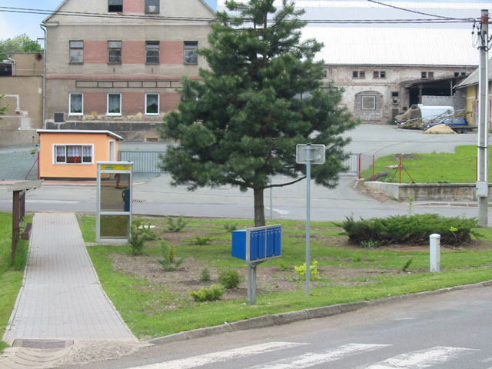

Vydává kulturní, školská a sociální komise při OZ Jetřichov nákladem 200 ks
Uzávěrka zpravodaje vždy 20 každého v měsíci. Informace na tel.: 491 582 425, 724 224 960, www.jetrichov.cz (Za obsahovou správnost podepsaných příspěvků ručí autor.)

Obec informuje občany

Plnění rozpočtu obce Jetřichov k 30.4. 2004

Letošní vývoj příjmové části rozpočtu ve třídách 1 – 3 (příjmy obce na financování její činnosti dle schválených výdajů rozpočtu) dosáhl částky Kč 1.110.034,-, tj. 30,57 % ročních plánových příjmů. Ve srovnání s rokem 2003 je tento příjem o cca 10 tis. Kč nižší, tzn. že letošní příjem se téměř shoduje se skutečností loňského roku.
Příjmy ve třídě 4 (přijaté dotace s přesně vymezeným způsobem jejich použití) zhrnují v letošním roce především dotaci na provoz školského zařízení, a dále dotaci na sanaci skládky na Pasách – jedná se o část dotace z roku 2003, ve kterém nebyla ze státního rozpočtu prostřednictvím účtu obce uhrazena. I tak se nejedná o úplnou úhradu provedených a vyfakturovaných prací. V současné době se projednává navýšení dotace na skládku o dalších 20 mil.Kč.
Výdajová část rozpočtu obce v podstatě kopíruje objem přijatých finančních prostředků. Došlo k úhradě provedených prací na přestavbě kuchyně v restauraci Sv.Magdalena v hrubé výši 88 tis. Kč, a dále k neplánovanému nákupu kuchyňského robotu pro školní jídelnu. V ostatních výdajových kapitolách se v současné době promítají pouze běžné provozní výdaje (elektřina, voda, plyn, úklid sněhu, odvoz odpadu atd.) a na účtě obce se shromažďují finanční prostředky na úhradu poslední splátky úvěru (v měsíci srpnu).

- Příjmová část rozpočtu
 |  | Rozpočet pro  rok 2004 | Plnění k 30.4.2004 | %
Třída 1 | Příjmy daňové | 2.767.580,00 | 795.394,00 | 28,74
Třída 2 | Příjmy nedaňové | 843.000,00 | 310.363,69 | 36,82
Třída 3 | Příjmy kapitálové | 20.000,00 | 4.277,00 | 21,39
Třída 4 | Přijaté dotace | 6.972.070,00 | 4.938.055,00 | 70,83
 | CELKEM | 10.602.650,00 | 6.048.089,69 | 57,04

2. Výdajová část rozpočtu dle jednotlivých kapitol
1031 |  | Pěstební činnost | 80.000,00 | 31.836,00 | 39,80%
2212 |  | Silnice | 110.000,00 | 19.370,00 | 17,61%
3113 |  | Základní škola | 350.100,00 | 803.903,00 | 229,62%
3313 |  | Činnosti knihovnické | 11.000,00 | 1.500,00 | 13,64%
3319 |  | Ostatní záležitosti kultury - zpravodaj | 30.000,00 | 8.207,50 | 27,36%
3392 |  | Zájmová činnost v kultuře - KD | 245.000,00 | 25.415,70 | 10,37%
3399 |  | Ostatní záležitosti kultury - SPOz | 13.000,00 | 495,00 | 3,81%
3419 |  | Tělovýchovná činnost | 31.000,00 | 60,00 | 0,19%
3612 |  | Bytové hospodářství | 261.000,00 | 88.054,90 | 33,74%
3613 |  | Nebytové prostory | 273.750,00 | 91.152,00 | 33,30%
3631 |  | Veřejné osvětlení | 100.000,00 | 8.096,80 | 8,10%
3722 |  | Sběr a svoz komunál.odpadu | 160.000,00 | 36.104,30 | 22,57%
3729 |  | Nakládání s odpady – skládka Pasa | 6.914.720,00 | 4.250.704,00 | 61,47%
3745 |  | Péče o vzhled obcí a veř. zeleň | 377.330,00 | 37.269,50 | 9,88%
5512 |  | Požární ochrana | 94.000,00 | 10.664,50 | 11,35%
6112 |  | Zastupitelstvo obce | 300.000,00 | 74.212,00 | 24,74%
6171 |  | Činnost místní správy | 1.091.050,00 | 420.376,70 | 38,53%
6310 |  | Příjmy z finanč.operací - úroky | 10.000,00 | 2.925,00 | 29,25%
6402 |  | Výdaje finanč.vypořádání min.let | 0,00 | 579,80
 |  | CELKEM | 10.451.950,00 | 5.910.926,70 | 56,55%

Zpracoval: Leier Petr

Několik poznámek k hospodaření v minulém zpravodaji :

Na dotazy některých občanů :
První sloupec v tabulce znamená rozpočet pro rok 2003 a sloupec druhý vyjadřuje skutečnost čerpání rozpočtu. Ve druhém sloupci skutečných výdajů jsou započteny výdaje za zhotovení nových chodníků, autobusových zastávek, nové osvětlení na Bělidlo, čištění pož.nádrže, generální oprava v KD (nátěry, malování, osvětlení apod.) a další stavební práce.
Svoz komunálního odpadu pro měsíc červen :

Pravidelný svoz připadá 7. června a 21. června. V červenci připadá svoz na státní svátek 5.7., ale zřejmě bude posunut na středu 7.7.04.

Setkání starosty obce se seniory
Minulý týden se sešel starosta obce se seniory, kterého se zúčastnilo 30 občanů aby se dozvěděl jejich názory na současný stav a vývoj v obci za posledních několik let. Přivítáním přítomných a seznámení s problémy se kterými se obec v současné době potýká, nastínil možnosti jak využít volného času seniorů, jaké jsou vyhlídky se základní školou do budoucna, (úbytek žáků), dále také jaké jsou pravomoci OÚ vůči těm, kteří si neplní povinnosti vůči obci apod. Informoval rovněž o možnosti využití dalšího úvěru, po uhrazení poslední splátky stávajícího v letošním roce a grantu EU s fondu Phare na rekonstrukci bytových jednotek s přihlédnutím ke starším občanům. Vše bude ovšem závislé na finančních možnostech obce a to jaké budou dotace od státu.
Z diskuse pak vyplynul požadavek, pomoc občanům, kteří již nejsou schopni se sami o sebe postarat a nemají žádné příbuzné se zajištěním pobytu v domovech důchodců, zda by obec nemohla přispět na některou ze staveb pečovatelských domů a tím si tak zajistit pobyt v těchto domech, pamatovat také na občany s možností výměny bytu u těch, kteří již nebudou moci pohybu po schodech, za byt v přízemí (bude-li obec některé byty rekonstruovat). Senioři i nadále souhlasí s návštěvami jubilantů, zveřejněním jubilantů ve zpravodaji a ten i nadále vydávat jako jeden z možností jak dostat informace o dění v obci k občanovi. Senioři si přejí i nadále se scházet aspoň jednou za 3 – 4 měsíce, případně za účasti harmonikáře s možnosti se pobavit a si zazpívat.
Určitě toto setkání nebylo poslední, jak přislíbil starosta a poděkoval i za dobrou účast a věří, že i do budoucna, při dalších setkáních bude účast aspoň taková ne li-vyšší.
Z činností organizací

Hasiči

22. května 2004 se konala okrsková soutěž ve štafetě a požárním útoku za účasti 7. družstev z okrsku Meziměstí a dvou družstev žen.
V ženách se na prvním místě umístily ženy z Jetřichova, druhé byly ženy z Vernéřovic.
V mužích zvítězilo Meziměstí, před Jetřichovem a Ruprechticemi.
Oběma naším družstvům děkujeme za pěkné umístění.
. Výbor SDH

Sokol :

TJ – oddíl nohejbalu rozehrál již další ročník okresní soutěže v nohejbalu. Zatím byly zápasy odehrány na hříštích soupeře, ale kdy se bude hrát na domácím hřišti zatím nebylo do zpravodaje sděleno. Snad bude plakátováno !

5. června připravila TJ Sokol na hřišti „Dětský den“, na který je připraveno několik dětských soutěží o ceny. Tento DD je rozdělen na dvě části a to dopoledne od 9,30 hodin začnou Sportovní soutěže (skok do dálky, hod míčkem, běh na 60m) rovněž o hodnotné ceny. Odpoledne je pak od 14,00 hodin připraveno Zábavné odpoledne pro děti. Pro všechny účastníky je připraveno občerstvení. Občerstvení je připraveno i pro dospělé. Organizátoři věří, že špatné počasí si svou daň již vybralo a na tuto akci bude jim počasí přát. Některé soutěže přislíbila připravit i hasičská organizace.
Na sportovní dopoledne i odpolední dětský den zveme co nejširší veřejnost zejména děti.

26 června organizují sportovci pro své členy, a ty kteří se na akcích TJ podíleli nebo podílejí zájezd do LIBERCE návštěvou Aqvaparku, Ještědu, ZOO a botanické zahrady dle zájmu účastníků. Podrobnosti budou plakátovány a přihlášky bude možné podat v prodejně potravin u pí.Salabové. Podmínkou přihlášených dětí je nutnost zajištění dozoru!

Ještě několik poznámek k oslavám Dne matek

7. května proběhly v KD oslavy DNE MATEK, kterých se účastnilo kolem 60 žen. O program pro zúčastněné maminky a babičky se postarala základní a mateřská škola společným vystoupením. Pohoštění zajistil obecní úřad. Škoda, že nebylo možné z prostorových důvodů zajistit vystoupení mažoretek z Meziměstí. Rovněž jsme zajišťovali zpěv v podání zpěváků ze ZUŠ v Broumově, bohužel nakonec jsme byli odmítnuti. Takže u zpěvu zůstalo pouze s Verunkou Kotyzovou, která také ZUŠ v Broumově navštěvuje a u vystoupení dětí. Nakonec byla starostou obce předána všem ženám-zaměstnancům obce a školy květina jako poděkování za jejich práci. Za vystoupení a přípravu programu pro ženy nelze jinak než učitelům a učitelkám poděkovat.

Péče o vzhled obce
Od května letošního roku pomáhá v obci panu Janouškovi nový pracovník pan Brádler, který je veden u úřadu práce jako nezaměstnaný. Oba pracovníci tak zajišťují pořádek v obci, úklidem veřejných prostranství. Nakonec to je i znatelné, že vzhled obce se zlepšuje.
Obecní úřad rovněž zajistil úpravu prostranství v prostoru bývalé veřejné skládky. Úpravu provedla firma Autodoprava Svoboda, který také zakoupil prostory dílen po bývalém státním statku za místní prodejnou potravin.
V průběhu května po celé obci došlo také konečně k prostřihu stromů,
byl upraven terén parčíku na křižovatce a parčík osázen stálezelenými keři.Viz foto na titulní stránce. Rovněž byly osázeny květináče na křižovatce bránící parkování kamionům. Dojít by také mělo k osázení záhonů před kulturním domem.
Nová podoba internetových stránek
Kdo má možnost nahlédnout na internet, tomu by neměla ujít nová podoba internetových stránek. Na internetu tak od května lze se dočíst co je nového v obci, jaké akce se připravují, kde se obec nachází, o hospodaření obce apod. Obec je tak zviditelněna nejen pro občany, ale hlavně jsou informace poskytovány těm, kteří chtějí nebo hodlají obec navštívit. Aktualizaci stránek zajišťuje Doležal Martin. Aby byly informace stále aktuelní je také potřeba tyto informace nové dodávat. To by měli zajišťovat zejména místní složky, obecní úřad, podnikatelé a tak podobně.
A pak, že nerostou
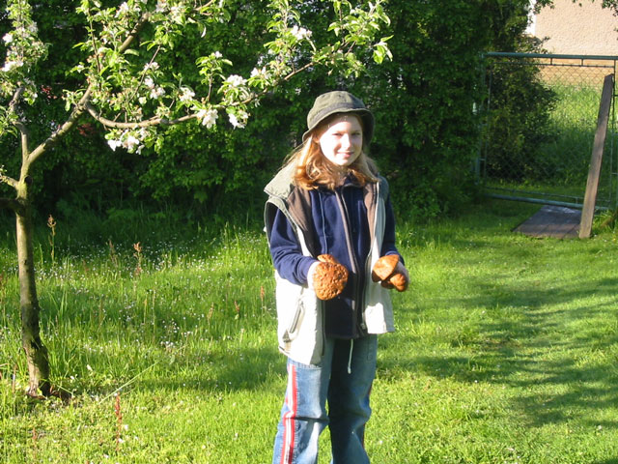
Že ani mizérie počasí nevadí aby rostly houby je vidět na snímku z neděle 23 května, kdy opravdu počasí ukázalo během dne svou rozmařilost - slunce střídal déšť s bouřkou, kroupy se střídaly se sněžením a přitom teplota kolem 5°C. Proti loňskému počasí v tuto dobu, kdy teploty dosahovaly přes 25°C se to opravdu nedá přirovnat.

